Concept of Communication Systems
目前的通信系统大多被设计成Layered Architecture,相比Monolithic Architecture，Layer Architecture更加灵活而且易于维护。
通信系统被分为若干层，第N层只能使用它邻近下层（N-1层）所提供的服务。更具体的说，第N层扩展N-1层的属性，并消除N-1层的缺陷。
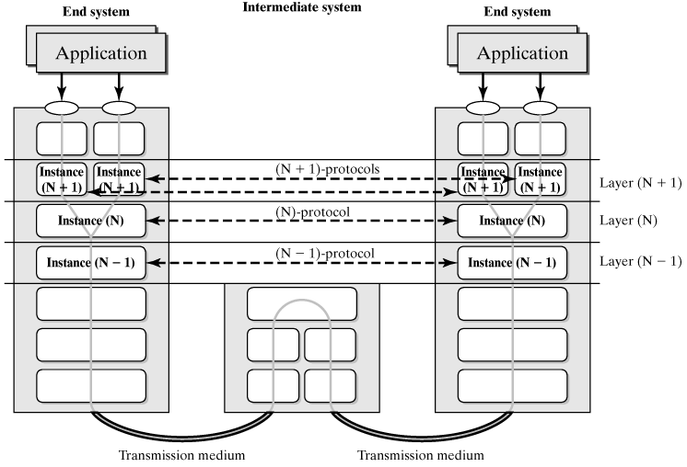
从上图中可以得出以下结论：
- 每一层由若干Instance组成，层提供的服务实际上是由该层中的Instance提供的。
- “水平”通信，即终端A的第N层和终端B的第N层通信，实际上是两者第N层的相应Instance在通信。
- 为了“水平”通信的正常进行，需要Protocol来协调两端的Instance的通信。Protocol从syntax和dynamics两个方面来描述：syntax描述了数据交换的协议数据单元（PDU）的格式；dynamics则描述了协议的行为。
- “垂直”通信是指同一个终端中层与层之间的交互。这里涉及到Service的概念。Service的定义包括Service的类型和调用该Service的接口。服务的定义是指邻近层之间的交互和相应的接口。如前所述，Service是Instance提供的，也就是说垂直通信是指同一个终端中相邻层的Instance之间通过相应的服务接口进行交互。
让我们更深入一点：
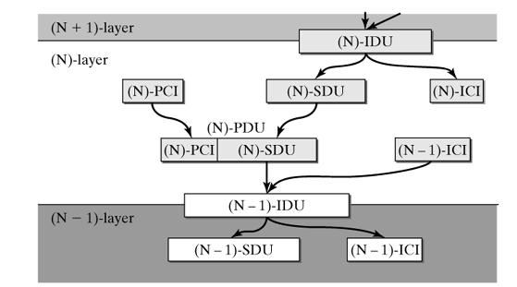
- 如前所述，Instance之间的“水平”通信需要Protocol的协调，于是通信双方相应的Instance都需要实现该Protocol。所以我们称Instance为Protocol Instance。这时，我们要说一个Layer里包含若干个Protocol Instance，每个Protocol Instance提供服务，层服务就是这些Protocol Instance提供服务的总和。
- 从上面图可以看到， Protocol Instance“水平”通信的数据单位是PDU。对于第N层的一个Protocol Instance来说，它由两个元素组成：SDU，上层（N-1层）的Protocol Instance发出的payload，而PCI为该Protocol Instance独有的控制信息，包括当前Protocol Instance的状态等，俗称“包头”。在特定状态的协议中，PDU可能并不包含SDU（比如TCP协议实例的确认包），而只有PCI，即一些独有的控制信息（说明目前Protocol Instance的状态）。
- “垂直”通信的数据单元是IDU，比如第N层与第N-1层交互，N-1层的接口数据就包括第N层的PDU加上接口控制数据（ICI）。ICI通常告诉N-1层如何处理该数据，它只是辅助信息。通常在处理时，N-1层的Protocol Instance会将IDU分解为ICI和SDU（相对于N-1层而言），然后将SDU加上自己的PCI，形成该Protocol Instance的PDU。
总的说来，第N层Protocol Instance的PDU = 第N层Protocol Instance的SDU + 第N层Protocol Instance独有的控制信息(包头)。
基于PC的通信终端，Protocol Instance是软件实现的（内核实现），但实际上Protocol Instance是可以硬件实现的，比如三层交换机就是硬件实现了IP协议。
基本框架如下：
